**บทที่ 2**

**ข้อมูลเบื้องต้นที่เกี่ยวข้องกับการประเมิน**

**2.1 สภาพทั่วไปของทุ่งผักไห่**

ในการประเมินเบื้องต้นทุ่งผักไห่ ตั้งอยู่ในเขตโครงการส่งน้ำและบำรุงรักษาผักไห่ สำนักงานชลประทานที่ 12 มีอาณาเขตครอบคลุมพื้นที่บางส่วนของอำเภอผักไห่ อำเภอบางซ้าย อำเภอบาล จังหวัดพระนครศรีอยุธยา และอำเภอบางปลาม้า จังหวัดสุพรรณบุรี ฝั่งขวาของแม่น้ำน้อยคิดเป็นพื้นที่ทุ่งรับน้ำประมาณ 156,000 ไร่ บริเวณด้านใต้ของทุ่งมีคลองเจ้าเจ็ด-บางยี่หน เชื่อมระหว่างแม่น้ำน้อยกับแม่น้ำท่าจีน ซึ่งพื้นที่ส่วนใหญ่ประกอบอาชีพเกษตรกร โดยทุ่งผักไห่มีลักษณะเป็นพื้นที่ลุ่มต่ำแทบจะทั้งพื้นที่ และเป็นพื้นที่ที่อยู่ด้านท้ายของแม่น้ำน้อย มีแม่น้ำและคลองล้อมรอบ

สำหรับการศึกษาครั้งนี้จะเป็นการทบทวน วิเคราะห์ศักยภาพของพื้นที่ลุ่มต่ำทุ่งผักไห่ ทั้งในด้านวิศวกรรม ด้านการสร้างการรับรู้ และการบูรณาการจากหน่วยงานที่เกี่ยวข้อง เพื่อแก้ไขปัญหาและเพิ่มประสิทธิภาพในการบริหารจัดการน้ำในพื้นที่ลุ่มต่ำทุ่งผักไห่

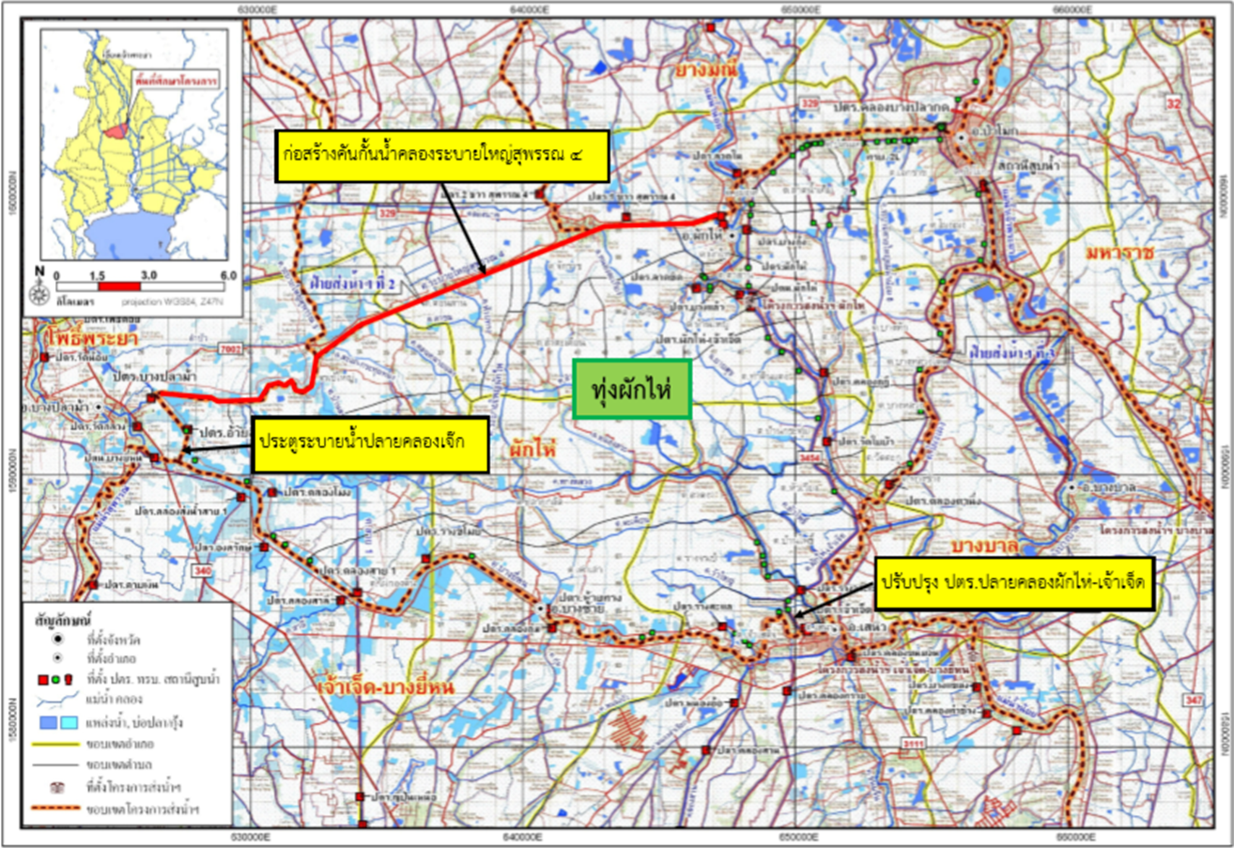

**ภาพที่ 2 - 1 พื้นที่ลุ่มต่ำผักไห่**

**2.2 ข้อมูลพื้นที่ศึกษา**

2.2.1 สภาพภูมิประเทศ

ทุ่งผักไห่มีลักษณะของพื้นที่ที่มีลักษณะเป็นลุ่มต่ำแอ่งกระทะ มีระดับดินเฉลี่ยในช่วง +1.50 ถึง +2.00 เมตร (รทก.) ในขณะที่คันคลองชลประทานโดยรอบพื้นที่อยู่ที่ระดับ +4.50 ถึง+5.50 เมตร (รทก.) เมื่อถึงช่วงฤดูฝนของทุกปี ถ้าระดับน้ำในแม่น้ำน้อยสูงกว่าคันป้องกันจึงทำให้น้ำล้นคันป้องกันเข้าสู่พื้นที่ ดังนั้น จึงทำให้ทุ่งผักไห่เป็นพื้นที่รับน้ำตามธรรมชาติไปโดยปริยาย

ทุ่งรับน้ำบางทุ่งจะมีพื้นที่ต่อเนื่องกันเป็นผืนใหญ่ต่อเนื่องกันแต่มีแนวเขตคันปิดล้อมเป็นของตัวเองที่ชัดเจน แต่มีหน้าที่ต้องส่งน้ำต่อให้แก่ทุ่งอื่นนั้น การดำเนินงานจะขึ้นอยู่กับขนาดอาคารรับน้ำเข้าออก ขึ้นอยู่กับขนาดและจำนวนคลองที่จะสามารถรับน้ำผ่าน ประสิทธิภาพของโรงสูบน้ำออกสู่ทะเล ทุ่งเหล่านี้ ได้แก่ ทุ่งป่าโมก ทุ่งพระยาบันลือ เป็นต้น จะเห็นว่าทุ่งลักษณะนี้อาจจะมีองค์ประกอบไม่ครบตามหลักการข้างต้น แต่มีความจำเป็นต้องนำพื้นที่มาใช้เพื่อส่วนรวมก็สามารถดำเนินการได้โดยใช้การบริหารงานมาขับเคลื่อนเช่นกัน โดยพิจารณาตามเหตุการณ์ ตามเหตุผลความจำเป็น ยึดหลักตามกฎหมายประกอบการพิจาณาดำเนินการควบคู่กับการตัดสินสั่งการของภาครัฐ และการบูรณาการของภาครัฐประชาชนที่จะฝ่าวิกฤติน้ำในช่วงเวลานั้นๆ ไปได้อย่างไร การสื่อสารประชาสัมพันธ์มีส่วนสำคัญมากที่จะขาดไม่ได้

ทุ่งผักไห่ตั้งอยู่ในเขตโครงการส่งน้ำและบำรุงรักษาผักไห่ สำนักงานชลประทานที่ 12 มีอาณาเขตครอบคลุมพื้นที่บางส่วนของอำเภอผักไห่ อำเภอบางซ้าย อำเภอบางบาล จังหวัดพระนครศรีอยุธยา และอำเภอบางปลาม้า จังหวัดสุพรรณบุรี บนฝั่งขวาของแม่น้ำน้อยคิดเป็นพื้นที่ทุ่งรับน้ำประมาณ 156,000 ไร่ บริเวณด้านใต้ของทุ่งมีคลองเจ้าเจ็ด-บางยี่หน เชื่อมระหว่างแม่น้ำน้อยกับแม่น้ำท่าจีน

ซึ่งพื้นที่ส่วนใหญ่ประกอบอาชีพเกษตรกร โดยทุ่งผักไห่มีลักษณะเป็นพื้นที่ลุ่มต่ำแทบจะทั้งพื้นที่   
และเป็นพื้นที่ที่อยู่ด้านท้ายของแม่น้ำน้อย มีแม่น้ำและคลองล้อมรอบ ได้แก่

* ทิศเหนือ คลองระบายใหญ่สุพรรณ 4 ( ปตร.ลาดชะโด อาคารควบคุมปากคลอง )
* ทิศตะวันออก คลองผักไห่-เจ้าเจ็ด ( ปตร.ผักไห่-เจ้าเจ็ด อาคารควบคุมปากคลอง )
* ทิศตะวันตก คลองกุ่ม(คลองเจ๊ก) ( ยังไม่มีอาคารควบคุม )
* ทิศใต้ คลองเจ้าเจ็ด-บางยี่หน ( ปตร.บางยี่หน อาคารควบคุมปากคลอง )

2.2.2 การปกครองและประชากร

การปกครอง ครอบคลุมพื้นที่ปกครอง 2 จังหวัด 4 อำเภอ 42 ตำบล โดยอยู่ในเขตจังหวัดพระนครศรีอยุธยา 3 อำเภอ 29 ตำบล และสุพรรณบุรี 1 อำเภอ 12 ตำบล (ตารางที่ 2-2 และภาพที่ 2-2)

ประชากร จากรายงานสถิติจำนวนประชากร ณ ธันวาคม พ.ศ. 2552 พื้นที่ลุ่มต่ำทุ่งผักไห่  
มีจำนวนบ้านรวม 71,434 หลังคาเรือน ประชากร 223,506 คน มีขนาดครัวเรือนเฉลี่ย 3.1 คน/หลังคาเรือน (ตารางที่ 2-3) โดยมีอัตราการเพิ่มของประชากร ปี พ.ศ. 2546 – 2550 เฉลี่ยร้อยละ 1.7 ต่อปี

**ตารางที่ 2-2 อำเภอ ตำบล และเทศบาล พื้นที่ลุ่มต่ำผักไห่**

|  |  |  |  |  |  |
| --- | --- | --- | --- | --- | --- |
| **พื้นที่** | **จังหวัด** | **อำเภอ** | **ตำบล** | **เทศบาล** | |
| **ตำบล** | **เมือง** |
| ป่าโมก-ผักไห่ | พระนครศรีอยุธยา | 3 | 42 | 42 | - |
|  | พรรณบุรี | 1 | 13 | 12 | 1 |
| **รวม** | | **4** | **55** | **54** | **1** |

2.2.2 สภาพลำน้ำ/แหล่งน้ำ

สภาพพื้นที่ลุ่มต่ำทุ่งผักไห่ เป็นที่ราบลุ่มคล้ายท้องกระทะ มีลำคลองธรรมชาติหลายสาย ลักษณะทั่วไปของพื้นที่เป็นพื้นที่รับน้ำนองจากแม่น้ำเจ้าพระยา คลองบางหลวง (โผงเผง) และแม่น้ำน้อย กล่าวคือในช่วงฤดูฝนโครงการที่อยู่เหนือโครงการส่งน้ำและบำรุงรักษาผักไห่ เมื่อได้รับปริมาณน้ำที่ต่อเนื่องจากด้านบนจนไม่สามารถรับปริมาณน้ำเพิ่มได้ จึงต้องระบายน้ำสู่พื้นที่ตอนล่างเพื่อรักษาระดับไม่ให้เกินระดับเก็บกักที่อาคารชลประทานต่าง ๆ ไม่ให้เกิดความเสียหาย ด้วยเหตุนี้จึงทำให้โครงการส่งน้ำและบำรุงรักษาผักไห่ต้องรับปริมาณน้ำทั้งหมดจาก

• โครงการส่งน้ำและบำรุงรักษายางมณี มีการระบายน้ำจาก ปตร.ยางมณี, ปตร.ลำชวด, ปตร.1 ขวาสุพรรณ 4, ปตร.2 ขวาสุพรรณ 4, และปตร.สาหร่าย

• โครงการส่งน้ำและบำรุงรักษาโพธิ์พระยา มีการระบายน้ำจาก ปตร.บางปลาม้าและ ปตร.โพธิ์คอย

• คลองธรรมชาติและคลองระบายน้ำจากโครงการชลประทานตอนบนที่ควบคุมไม่ได้

การระบายน้ำจากโครงการชลประทานด้านบน เป็นช่วงเวลาเดียวกับระดับน้ำในแม่น้ำเจ้าพระยา มีระดับสูงกว่าระดับน้ำในแม่น้ำน้อย ส่งผลให้น้ำไหลย้อนกลับเข้าสู่แม่น้ำน้อยด้านเหนือ ปตร.ผักไห่ หากระดับน้ำในแม่น้ำน้อยสูงกว่า +4.5 ม.รทก. น้ำจะเริ่มไหลล้นคันคลองผักไห่-เจ้าเจ็ด เข้าท่วมพื้นที่ฝั่งขวาซึ่งเป็นพื้นที่ลุ่มต่ำผักไห่-บางยี่หน และถ้าระดับน้ำในแม่น้ำน้อยสูงกว่า +5.5 ม.รทก. น้ำจะเริ่มไหลล้นระบบป้องกันน้ำท่วมพื้นที่ลุ่มต่ำป่าโมก-ผักไห่ เข้าท่วมพื้นที่ลุ่มต่ำ จากผลการสำรวจภูมิประเทศ เพื่อศึกษาถึงความสามารถในการระบายน้ำของคลองส่งน้ำคลองระบายน้ำ ลำน้ำธรรมชาติภายในพื้นที่ และภาพที่ 2-1 แสดงถึงเส้นทางน้ำภายในพื้นที่ลุ่มต่ำผักไห่

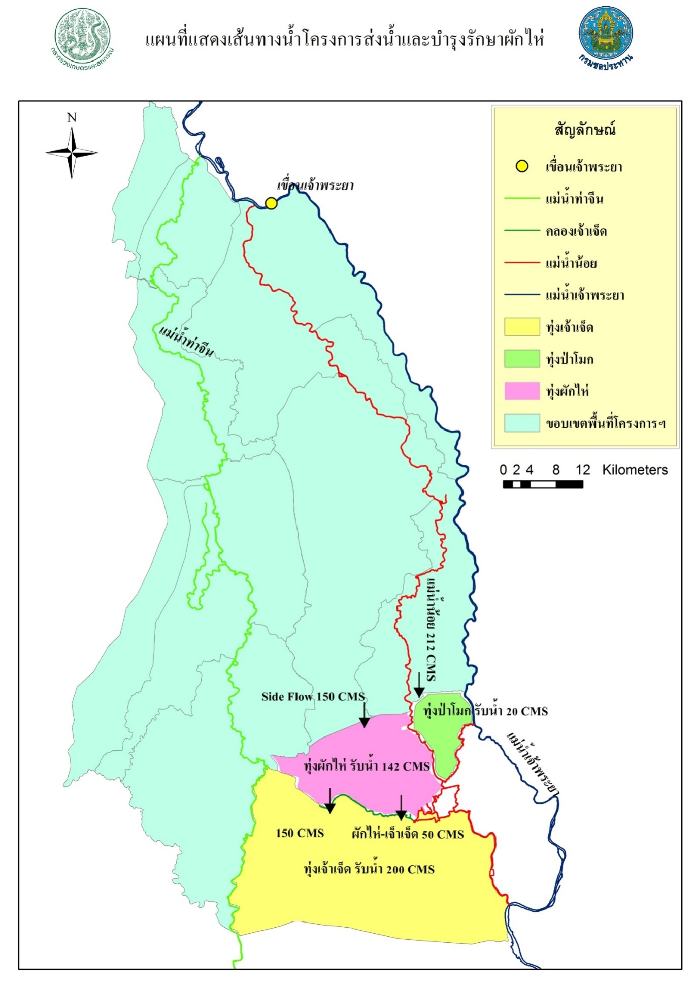

**ทรบ.ปลายคลอง1ซ**

**คลองบางหลวง**

**ปตร.คลองตานึ่ง**

**คลอง1ซ้าย**

**คลองระบายใหญ่แม่น้ำน้อย8**

**คลองโผงเผง**

**คลองบางกุ้ง**

**คลอง2ซ้าย**

**คันกั้นน้ำผักไห่-หัวเวียง**

**ปตร.คลองวัดใบบัว**

**ทรบ.**

**ปลายคลอง2ซ**

**ปตร.คลองระบายใหญ่แม่น้ำน้อย8**

**แม่น้ำน้อย**

**แม่น้ำเจ้าพระยา**

**ปตร.กุฎี**

**ปตน.-ปตร.ผักไห่**

**ปตร.บางกุ้ง**

**คลองบางกุ้ง**

**ปตร.ลาดใน**

**ภาพที่ 2 -2 พื้นที่ลุ่มต่ำผักไห่**

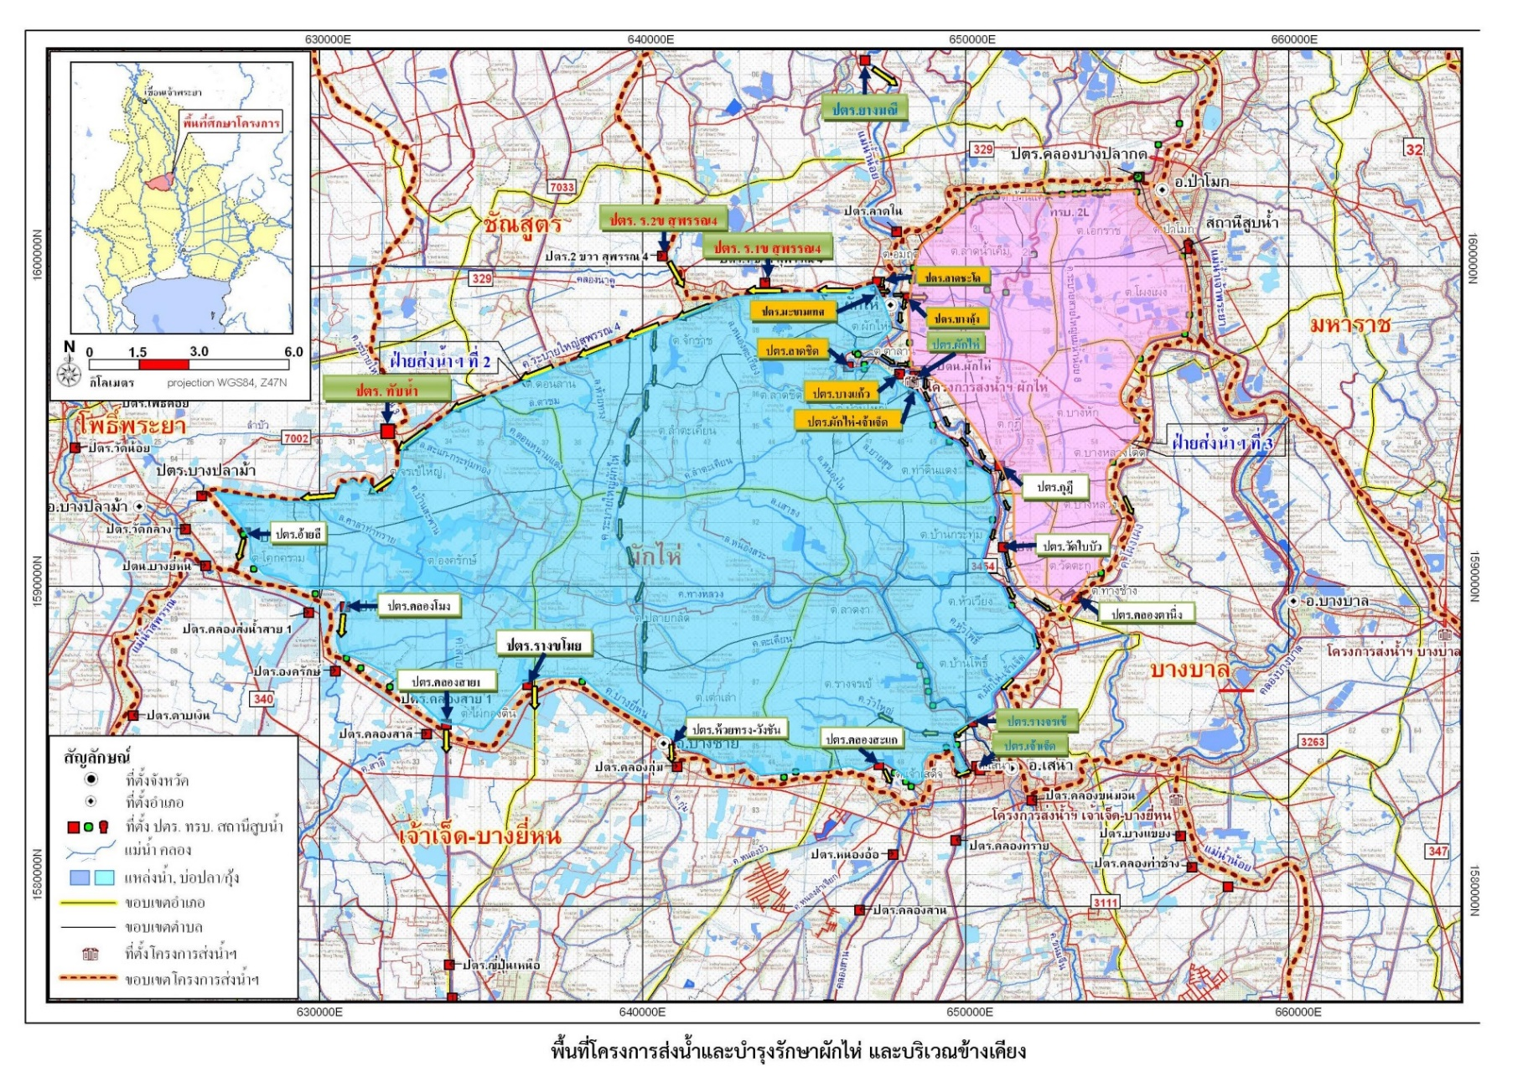

**ภาพที่ 2 -3 แผนที่โครงการส่งน้ำและบำรุงรักษาผักไห่**